（选修3-1）
第一部分 静电场
专题1.30 电场中的能量动量问题
一．选择题
1.(2017·河南六市一联，17)在真空中A、B两点分别放有异种点电荷－Q和＋2Q，以A、B连线中点O为圆心作一圆形路径acbd，如图4所示，则下列说法正确的是( )
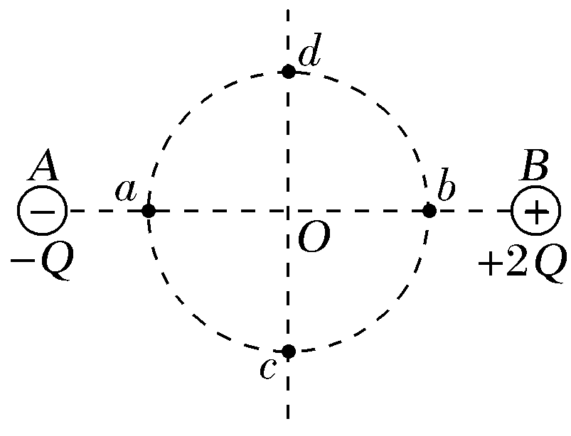
A.场强大小关系有E_{a}＝E_{b}、E_{c}＝E_{d}
B.电势高低关系有φ_{a}>φ_{b}、φ_{c}>φ_{d}
C.将一负点电荷沿圆弧由a运动到b的过程中电场力做正功
D.将一正点电荷沿直线由c运动到d的过程中电势能始终不变
【参考答案】C
【名师解析】对比等量异种点电荷的电场分布可知，题图中场强大小关系有E_{b}>E_{a}，E_{c}＝E_{d}，选项A错误；因沿着电场线方向电势逐渐降低可知，φ_{a}<φ_{b}，再由对称性可知φ_{c}＝φ_{d}，选项B错误；由于a点电势低于b点电势，将负点电荷由a沿圆弧运动到b，电场力做正功，选项C正确；因沿直线由c到d过程中电势先升高再降低，所以将一正点电荷沿直线由c运动到d的过程中电势能先增大再减小，选项D错误。
二．计算题
1．（18分）（2019江西南昌二模）如图，竖直平面内（纸面）存在平行于纸面的匀强电场，方向与水平方向成θ＝60°角，纸面内的线段MN与水平方向成α＝30°角，MN长度为d。现将一质量为m、电荷量为q（q＞0）的带电小球从M由静止释放，小球沿MN方向运动，到达N点的速度大小为v_{N}（待求）；若将该小球从M点沿垂直于MN的方向，以大小v_{N}的速度抛出，小球将经过M点正上方的P点（未画出），已知重力加速度大小为g，求：
（l）匀强电场的电场强度E及小球在N点的速度v_{N}；
（2）M点和P点之间的电势差；
（3）小球在P点动能与在M点动能的比值。
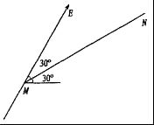
【思路分析】（1）小球从M由静止释放，小球沿MN方向运动，则小球所受合力方向沿MN方向，受力分析，根据正弦定理列式求解电场强度，根据牛顿第二定律和运动学公式求解小球在N点的速度v_{N}；
（2）垂直MN抛出，小球做类平抛运动，根据运动规律求解MP之间距离，然后根据U＝Ed求解M点和P点之间的电势差；
（3）根据动能定理求解小球在P点动能，然后求解小球在P点动能与在M点动能的比值。
【名师解析】（1）由小球运动方向可知，小球受合力沿MN方向，如图甲，
由正弦定理得：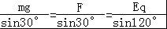
解得：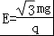
合力为：F＝mg
由牛顿第二定律得：小球运动的加速度为：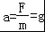
从M→N，有：
解得：
（2）如图乙，设MP为h，作PC垂直于电场线，小球做类平抛运动：
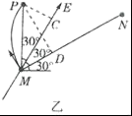
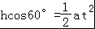
hsin60°＝υ_{N}t
U_{MC}＝Ehcos30°
U_{MP}＝U_{MC}
联立解得：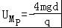
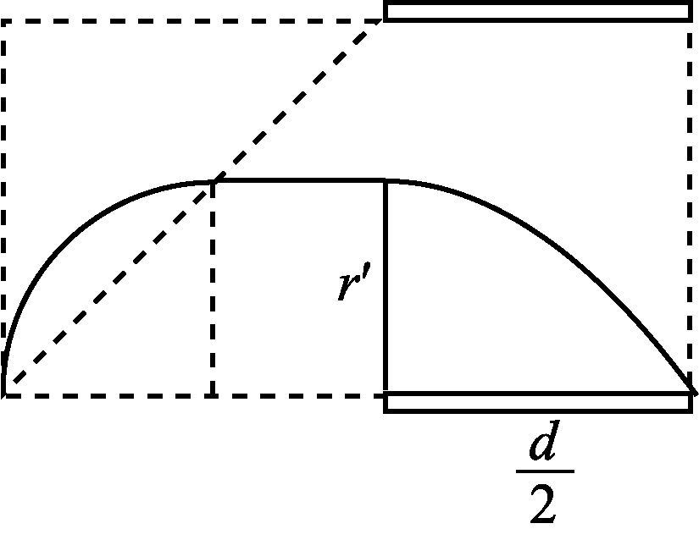
（3）如图乙，作PD垂直于MN，从M→P，由动能定理：
FS_{MD}＝E_{KP}﹣E_{KM}S_{MD}＝hsin30°
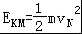
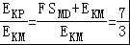
答：（l）匀强电场的电场强度E及小球在N点的速度v_{N}为；
（2）M点和P点之间的电势差为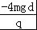；
（3）小球在P点动能与在M点动能的比值为7：3。
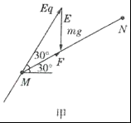
【点评】本题考查带电小球在电场中的直线运动和偏转，关键是抓住受力特点，分析运动规律，利用运动规律和动能定理即可列式求解。
2.如图所示，有一固定在水平面的平直轨道，该轨道由白色轨道和黑色轨道交替排列并平滑连接而成。各段轨道的编号已在图中标出。仅黑色轨道处在竖直向上的匀强电场中，一不带电的小滑块A静止在第1段轨道的最左端，绝缘带电小滑块B静止在第1段轨道的最右端。某时刻给小滑块A施加一水平向右的恒力F，使其从静止开始沿轨道向右运动，小滑块A运动到与小滑块B碰撞前瞬间撤去小滑块A所受水平恒力。滑块A、B碰撞时间极短，碰后粘在一起沿轨道向右运动。已知白色轨道和黑色轨道各段的长度均为L=0.10m，匀强电场的电场强度的大小E=1.0×10⁴N/C；滑块A、B的质量均为m=0.010kg，滑块A、B与轨道间的动摩擦因数处处相等，均为μ=0.40，绝缘滑块B所带电荷量q=+1.0×10⁻⁵C，小滑块A与小滑块B碰撞前瞬间的速度大小v=6.0m/s。A、B均可视为质点（忽略它们的尺寸大小），且不计A、B间的静电力作。在A、B粘在一起沿轨道向右运动过程中电荷量保持不变，取重力加速度g =10m/s²。
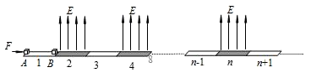
（1）求F的大小；
（2）碰撞过程中滑块B对滑块A的冲量；
（3）若A和B最终停在轨道上编号为k的一段，求k的数值。
【参考答案】（1）1.84N
（2）I=－0.030N•s，滑块B对滑块A冲量的方向水平向左
（3）17
【名师解析】（1）以滑块A为研究对象，在第1段轨道上，滑块A受到摩擦力的大小
对于滑块A在第1段轨道上从最左端到最右端的过程，根据动能定理有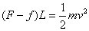，解得：F=1.84N；
（2）设滑块A、B碰撞后瞬间A和B的共同速度为v_{AB}，根据动量守恒定律有，
设滑块B对滑块A的冲量为I， 规定水平向右为正方向，以滑块A为研究对象，根据动量定理有：，解得：I=－0.030N•s，滑块B对滑块A冲量的方向水平向左；
（3）设滑块A和B每经过一段长为L的黑色轨道损失的动能为ΔE₁，则
设滑块A和B每经过一段长为L的白色轨道，损失的动能为ΔE₂，则
设滑块A和B碰撞后瞬间的总动能为，令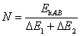解得：N=7.5，即滑块通过标号为15的白色轨道后，仍有动能E_{k}=0.5(ΔE₁+ΔE₂) =6×10⁻³J，因E_{k}>ΔE₁，故物块可通过第16号轨道而进入第17号轨道，进入第17号轨道时的动能E_{k}′= E_{k}－ΔE₁=2×10⁻³J< ΔE₂，故将不能通过第17号轨道，即最终停在第17号轨道上。
3．如图所示，在光滑绝缘水平面上有两个带电小球A、B，质量分别为3m和m，小球A带正电q，小球B带负电－2q，开始时两小球相距s₀，小球A有水平向右的初速度v₀，小球B的初速度为零，取初始状态下两小球构成的系统的电势能为零．
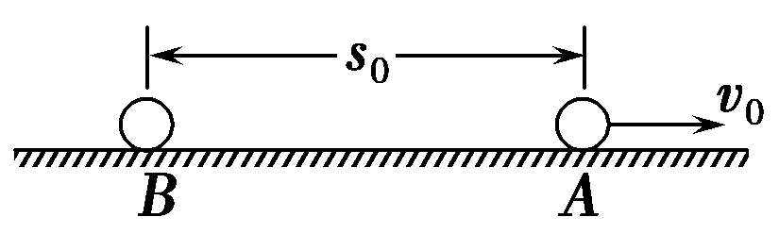
(1)试证明当两小球的速度相同时系统的电势能最大，并求出该最大值；
(2)试证明在两小球的间距不小于s₀的运动过程中，系统的电势能总小于系统的动能，并求出这两种能量的比值的取值范围．
【参考答案】(1)证明略 mv (2)证明略0≤≤
【名师解析】 (1)由于两小球构成的系统所受合外力为零，设某状态下两小球的速度分别为v_{A}和v_{B}，由动量守恒定律得
3mv₀＝3mv_{A}＋mv_{B}
系统的动能减小量ΔE_{k}＝×3mv－×3mv－mv
由于系统运动的过程中只有电场力做功，所以系统的动能与电势能之和守恒，考虑到系统初状态下的电势能为零，故系统在该状态下的电势能E_{p}＝ΔE_{k}＝×3mv－×3mv－mv
联立得E_{p}＝－6mv＋9mv₀v_{A}－3mv
当v_{A}＝v₀时，系统的电势能取得最大值，得
v_{A}＝v_{B}＝v₀
即当两小球速度相同时，系统的电势能最大，最大值E_{pmax}＝mv.
(2)由于系统的电势能与动能之和守恒，且初始状态下系统的电势能为零，所以在系统电势能取得最大值时，系统的动能取得最小值，为
E_{kmin}＝E_{k0}－E_{pmax}＝×3mv－mv＝mv
由于E_{kmin}>E_{pmax}
所以在两球间距不小于s₀的运动过程中，系统的电势能总小于系统的动能
在这一过程中两种能量的比值的取值范围为
0≤≤＝.
4.如图所示，LMN是竖直平面内固定的光滑绝缘轨道，MN水平且足够长，LM下端与MN相切。质量为m的带正电小球B静止在水平面上，质量为2m的带正电小球A从LM上距水平面高为h处由静止释放，在A球进入水平轨道之前，由于A、B两球相距较远，相互作用力可认为零，A球进入水平轨道后，A、B两球间相互作用视为静电作用，带电小球均可视为质点。已知A、B两球始终没有接触。重力加速度为g。求：
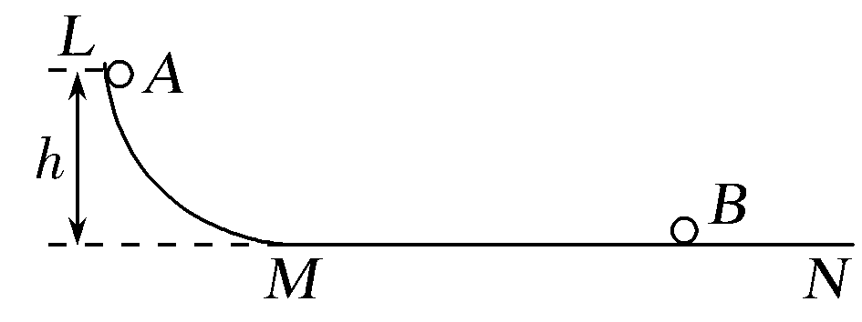
(1)A球刚进入水平轨道的速度大小；
(2)A、B两球相距最近时，A、B两球系统的电势能E_{p}；
(3)A、B两球最终的速度v_{A}、v_{B}的大小。
关键点 ①光滑绝缘轨道；②A、B两球间相互作用视为静电作用；③A、B两球始终没有接触。
【参考答案】(1) (2)mgh (3)
【名师解析】 (1)对A球下滑的过程，据机械能守恒得
2mgh＝·2mv
解得v₀＝
(2)A球进入水平轨道后，两球组成的系统动量守恒，当两球相距最近时共速，有2mv₀＝(2m＋m)v
解得v＝v₀＝
据能量守恒定律得2mgh＝(2m＋m)v²＋E_{p}
解得E_{p}＝mgh
(3)当两球相距最近之后，在静电斥力作用下相互远离，两球距离足够远时，相互作用力为零，系统势能也为零，速度达到稳定。则2mv₀＝2mv_{A}＋mv_{B}
×2mv＝×2mv＋mv
解得v_{A}＝v₀＝，v_{B}＝v₀＝
5.有一质量为M、长度为l的矩形绝缘板放在光滑的水平面上，另一质量为m、带电荷量的绝对值为q的物块(视为质点)，以初速度v₀从绝缘板的上表面的左端沿水平方向滑入，绝缘板所在空间有范围足够大的匀强电场，其场强大小E＝，方向竖直向下，如图8所示。已知物块与绝缘板间的动摩擦因数恒定，物块运动到绝缘板的右端时恰好相对于绝缘板静止；若将匀强电场的方向改变为竖直向上，场强大小不变，且物块仍以原初速度从绝缘板左端的上表面滑入，结果两者相对静止时，物块未到达绝缘板的右端。求：
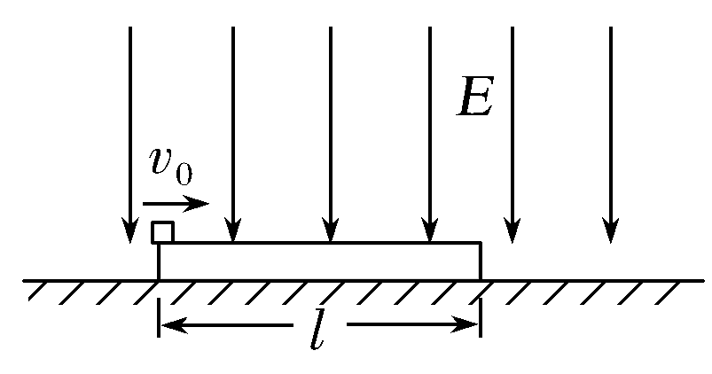
(1)场强方向竖直向下时，物块在绝缘板上滑动的过程中，系统产生的热量；
(2)场强方向竖直向下时与竖直向上时，物块受到的支持力之比；
(3)场强方向竖直向上时，物块相对于绝缘板滑行的距离。
【参考答案】(1) (2)1∶4 (3)
【名师解析】 (1)场强方向向下时，根据动量守恒定律得
mv₀＝(M＋m)v
所以v＝v₀
根据能量守恒定律得
热量Q＝mv－(M＋m)v²＝
(2)场强向下时F_{N}＝mg－qE
场强向上时F_{N}′＝mg＋qE
所以＝
(3)两次产生的热量相等
μF_{N}′l′＝Q，μF_{N}l＝Q
所以l′＝。
6.（2019广东惠州调研）如图所示的竖直平面内有范围足够大、水平向左的匀强电场，在虚线的左侧有垂直纸面向里的水平的匀强磁场，磁感强度大小为B，一绝缘轨道由两段直杆和一半径为R的半圆环组成，固定在纸面所在的竖直平面内，PQ、MN水平且足够长，半圆环MAP在磁场边界左侧，P、M点在磁场边界线上，NMAP段光滑，PQ段粗糙。现在有一质量为m、带电荷量为+q的小环套在MN杆上，它所受电场力为重力的倍。现将小环从M点右侧的D点由静止释放，D点到M点的水平距离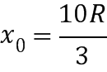 。求：
(1) 小环第一次到达圆弧轨道最高点P时的速度大小；
(2) 小环第一次通过与O等高的A点时半圆环对小环作用力的大小；
(3) 若小环与PQ间动摩擦因数为μ（设最大静摩擦力与滑动摩擦力大小相等），现将小环移至M点右侧4R处由静止开始释放，通过讨论，求出小环在整个运动过程中克服摩擦力所做的功。
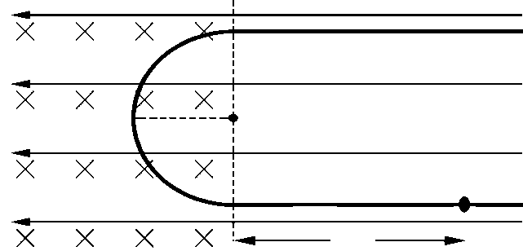
D
P
M
N
O
Q
A
B
E
m,+q
x₀
【压轴题透析】（1）利用电场力做功和重力做功与路径无关、洛伦兹力不做功，应用动能定理得出小环第一次到达圆弧轨道最高点P时的速度大小。
（2）利用电场力做功和重力做功与路径无关、洛伦兹力不做功，应用动能定理得出小环第一次通过与O等高的A点时的速度大小，在A点分析受力，运用牛顿运动定律得出小环第一次通过与O等高的A点时半圆环对小环作用力的大小；
（3）分别令滑动摩擦力大于和小于电场力，利用动能定理列方程得出小环在整个运动过程中克服摩擦力所做的功。
【命题意图】本题考查受力分析、动能定理、受到杆约束的带电小环在复合场中的运动及其相关知识点。
【解题思路】
（1）（4分）由动能定理得： 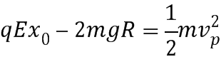 （2分）
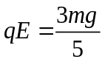
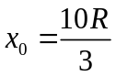
得v_{P}=0 （2分）
（2）（6分）小环在A点时的速度为v_{A}，由动能定理
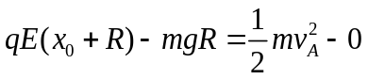 （2分）
得：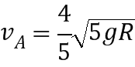 （1分）
在A点：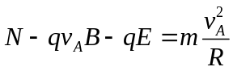 （2分）
联立得：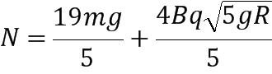 （1分）
（3）（8分）若 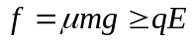 即 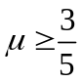
小环第一次到达P点右侧s₁距离处速度为零，小环将停在此处不动，由动能定理
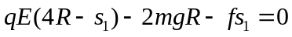 （2分）
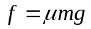
联立得： 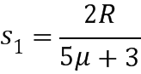 （1分）
所以克服摩擦力所做的功为：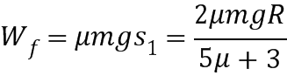 （1分）
若 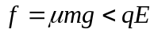 即 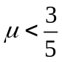
环经过来回往复运动，最后只能在PD之间往复运动，克服摩擦力功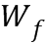，由动能定理
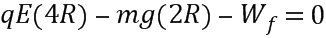 （2分）
解得：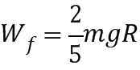 （2分）
7. （12分）（2018洛阳一模）如图所示，一小车上表面由粗糙的水平部分AB和光滑的半圆弧轨道BCD组成，小车紧靠台阶静止在光滑水平地面上，且左端与光滑圆弧形轨道MN末端等高，圆弧形轨道MN末端水平．一质量为m₁=5kg的小物块P从距圆弧形轨道MN末端高为h=1.8m处由静止开始滑下，与静止在小车左端的质量为m₂=1kg的小物块Q（可视为质点）发生弹性碰撞(碰后立即将小物块P取走，使之不影响后续物体的运动)．已知AB长为L=10m，小车的质量为M=3kg．取重力加速度g=10m/s²．
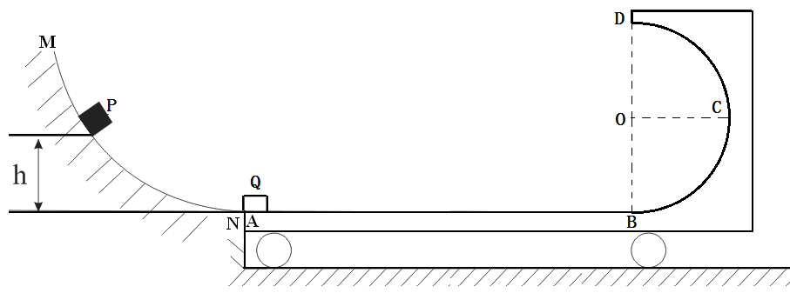
（1）求碰撞后瞬间物块Q的速度大小；
（2）若物块Q在半圆弧轨道BCD上经过一次往返运动（运动过程中物块始终不脱离轨道），最终停在小车水平部分AB的中点，求半圆弧轨道BCD的半径至少多大？
【命题意图】 本题考查机械能守恒定律、动量守恒定律、碰撞、能量守恒定律及其相关的知识点。
【解题思路】（12分）
解：（1）设物块P沿MN滑下时末速度，由机械能守恒定律得
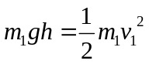
解得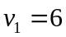m/s ………………………………………………………… （2分）
物块P、Q碰撞，取向右为正，碰后P、Q速度分别为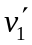、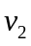，则
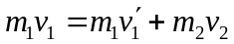 ………………………………………… （1分）
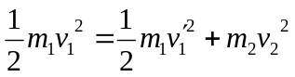 ………………………………………… （1分）
解得：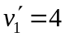m/s，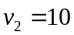m/s
故碰撞后瞬间物块的速度为10m/s，方向水平向右 …………… （2分）
（2）物块Q与小车相对静止时，共同速度为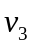，系统水平方向动量守恒，则
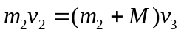
解得：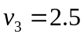m/s ………………………………………… （2分）
物块Q从开始运动到与小车相对静止过程，系统能量守恒，设动摩擦因数为
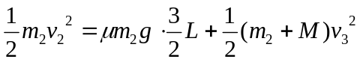
解得：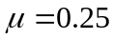 ………………………………………… （2分）
经分析，物块Q滑至C点与小车共速时，则半径R最小
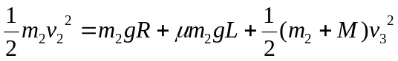
解得：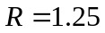m ………………………………………… （2分）
8.（2018沈阳模拟）如图所示，水平地面上有相距x=40m的A、B两点，分别放有质量为m₁=2kg和m₂=1kg的甲、乙两物体（均视为质点），甲与水平地面间的动摩擦因数μ=0.5，BCD是半径为R=0.9m的光滑半圆轨道，O是圆心，DOB在同一竖直线上。甲以v₀=25m/s的速度从A点向右运动，与静止在B点的乙发生碰撞，碰后粘在一起沿轨道BCD运动，从最高点D飞出，落到水平地面上的P点（图中未画出），取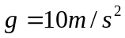，求：
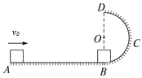
（1）甲运动到B点时的速度大小；
（2）甲与乙碰撞过程中系统损失的机械能；
（3）落地点P与B点间的距离。
【命题意图】 本题考查动能定理、动量守恒定律、机械能守恒定律、平抛运动规律及其相关的知识点。
【解题思路】
